Téma: Grafy funkcií 2G(6 OGY)

A

Načrtnite čo najpresnejšie grafy daných funkcií:
- 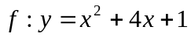 2 b
- 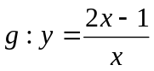 2 b
- 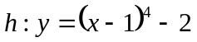 1,5 b
- 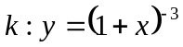 1,5 b
- 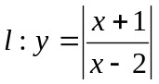 3 b
__________________ 10 bodov

Téma: Grafy funkcií 2G(6 OGY)

B

Načrtnite čo najpresnejšie grafy daných funkcií:
- 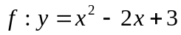 2 b
- 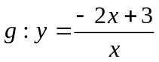 2 b
- 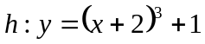 1,5 b
- 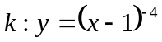 1,5 b
- 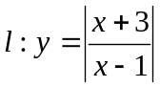 3 b
__________________ 10 bodov

